GTM konstruiert Messsattelkupplung

Bickenbach, 20.04.2018 – Die GTM Testing and Metrology GmbH, international führender Anbieter im Bereich Messtechnik, hat für den Bereich Truck Product Engineering der Daimler AG eine Messplattform in den Abmessungen und mit der Funktionalität einer Standard-Sattelkupplung konstruiert.

Die obere Platte mit der Aufnahme für den Auflieger ist an vier GTM-Mehrkomponentenaufnehmern befestigt. Diese messen jeweils Kräfte von etwa 37 Tonnen (vertikal) und 10 Tonnen (horizontal). Die gesamte Plattform kann ohne weitere Maßnahmen direkt mit der handelsüblichen Sattelkupplung ausgetauscht werden.

Die Messplattform wird sowohl auf ausgewiesenen Testrecken als auch auf öffentlichen Straßen eingesetzt. Die Messergebnisse sind so überzeugend, dass bereits weitere Messsattelkupplungen gebaut worden sind, weitere sind in Planung.

Kräfte und Momente direkt am Bauteil messen
Die Messplattform basiert auf der Idee, Kräfte und Momente, die Auflieger von Sattelschleppern im Fahrbetrieb über die Sattelkupplung ins Zugfahrzeug einleiten, direkt am Bauteil zu messen. Der Vorteil: Konstruktive Änderungen, um etwa diskrete Kraft- und/oder Momentsensoren einzubauen, entfallen. So erhält man wesentlich genauere Messergebnisse.

Heute wird es immer wichtiger, Fahrzeuge leichter, effizienter und vor allem sicherer zu gestalten. Umso mehr stehen auch Prüfung und Auswahl von Materialien und Komponenten für den Fahrzeugbau im Mittelpunkt. Um zuverlässiger die Kräfte an kritischen Punkten im realen Betrieb zu messen, gewinnen innovative Messmethoden an Bedeutung.

1.589 Zeichen (mit Leerzeichen)

Dateiservice:

Alle Text- und Bilddateien stehen Ihnen honorarfrei unter
http://www.u3mu.com/gtm-gmbh.html in druckfähiger Qualität zur Verfügung

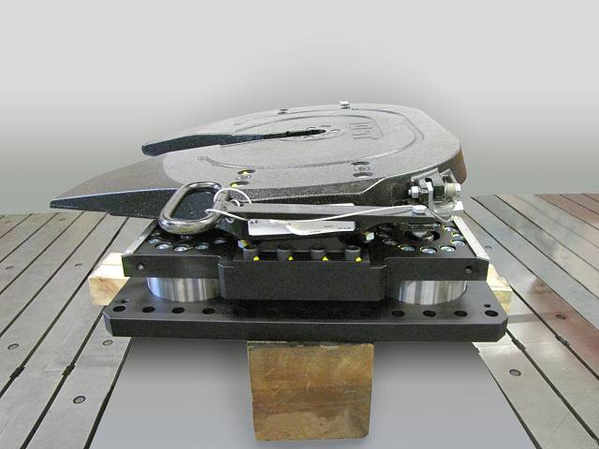
Bild 1: Messsattelkupplung im Labor

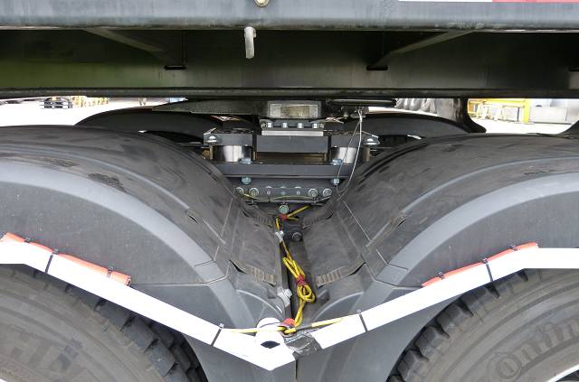
Bild 2: Messsattelkupplung im Einsatz

GTM-Unternehmensprofil:

Die GTM Testing and Metrology GmbH ist weltweit führender Anbieter für präzises und sicheres Messen mechanischer Größen. Als Spezialist, Pionier und technologischer Entwicklungstreiber, bietet GTM Standardprodukte, individuelle Lösungen und Dienstleistungen für das Messen von Kräften und Momenten auf höchstem Niveau. Das GTM Labor verfügt über die größte Kraftmesseinrichtung für Zug- und Druckkräfte in privater Hand und zeichnet sich neben zahlreichen vorhandenen Standardlösungen durch seine jahrzehntelange Erfahrung und hohe Kompetenz zur Entwicklung kundenspezifischer Lösungen aus.

Zum Kerngeschäft gehört die Herstellung von Kraft- und Drehmomentaufnehmern sowie Messeinrichtungen. Die Produkte sind bei Kunden weltweit im Einsatz, davon allein rund 40 Normalmesseinrichtungen in metrologische Staatsinstituten. GTM bietet außerdem spezialisierte Dienstleistungen im eigenen Kalibrierlabor, das für Mehrkomponenten-aufnehmer akkreditiert ist und weltweit anerkannte Kalibrierscheine ausstellt.

GTM wurde 1988 gegründet, hat seinen Hauptsitz in Bickenbach (Rhein-Main-Gebiet) eine Tochtergesellschaft in Prag und ein weltweites Netz von Vertriebspartnern. Das Unternehmen gehört seit 2007 zur Zwick Roell AG, einem der führenden Prüfmaschinenhersteller in Europa.

Kontakt: Presse Service:

GTM Testing and Metrology GmbH U3 marketing unlimited
Daniel Schwind Stefan Mussel
Philipp-Reis-Straße 4-6 Poststraße 9
64404 Bickenbach 64293 Darmstadt
Fon +49 6257 9720-0 Fon +49 6151 8258-27
Fax +49 6257 9720-77 Fax +49 6151 8258-11
contact@gtm-gmbh.com presse@u3marketing.com
www.gtm-gmbh.com www.u3mu.com

